Летнее домашнее задание по биологии

1. Изготовить гербарий по теме «Органы цветкового растения». Засушить растения и смонтировать гербарий:

А. стержневой и мочковатой корневых систем,

Б. простых и сложных листьев,

В. листьев с разными типами жилкования,

Г. листьев по наличию черешка,

Д. разных типов соцветий

2. Изготовить гербарий по теме «Систематика растений». Собрать и засушить по 2экземпляра растений (со всеми органами), относящихся к:
- Классу Двудольные:
- Семейство Крестоцветные
- Семейство Розоцветные
- Семейство Бобовые
- Семейство Пасленовые
- Семейство Сложноцветные
- Классу Однодольные:
- Семейство Злаки
- Семейство Лилейные
- Собрать и оформить коллекцию СУХИХ плодов.

Правила сбора растений для гербария
- Растения собираются в сухую погоду, выбираются не смоченные дождем и росой экземпляры, иначе засушить их будет очень трудно.
- Растение собирается целиком, со всеми корнями, корневищами, клубнями, луковицами, плодами и цветками, в т.ч. водные растения.
- Если растение крупное и собрать его целиком не представляется возможным, то берутся те части растения, по которым можно его идентифицировать, опознать, составить представление о растении целиком.
- Ветки деревьев и кустарников не обламываются, а срезаются ножом.
- Листья деревьев и кустарников срезаются вместе с ветками, чтобы можно было посмотреть расположение листьев.
- Для гербария выбираются только развитые растения с цветками (пусть и незрелыми) и плодами.
- Собираются растения без повреждений и признаков болезней, не засохшие от жары.
- Для двудомных растений собираются как мужские, так и женские экземпляры, а однодомных — как экземпляры с пестичными, так и с тычиночными цветками.
- Для каждого растения берется несколько экземпляров про запас.
- Для гербария нельзя собирать больные растения
- Выкопанное растение сразу же тщательно очищается от земли, прилипшей грязи и других растений и помещается в карман между двумя листами бумаги. Сразу же растение расправляется таким образом, как оно росло:
- если листья ложатся один на другой, то между ними кладется слой бумаги;
- один-два листа кладутся вверх изнаночной стороной, чтобы иметь представление об обеих сторонах листа;
- если у растения крупные плоды или цветки, то под них нужно положить вату, чтобы не было излома и повреждения при переноске;
- если растение слишком длинное и не помещается на листе, то его нужно сложить зигзагом, но при этом внизу должны быть корни растения, а верхушка должна быть обращена вверх.
- По правилам, нужно вложить этикету, на которой указывается дата сбора растения, кем оно было собрано, а также описание местности:
- название населенного пункта или координаты (можно посмотреть на мобильных устройствах),
- рельеф,
- условия произрастания: степень освещенности, влажности, сторону света, к которой обращен цветок или листья, плотность, с которой встречается это растение на местности и др.
- Можно сделать фотографии растения и места произрастания.
- Для сбора растений лучше всего изготовить специальный переносной пресс, представляющий собой две фанерки ДСП с просверленными для вентиляции отверстиями, которые можно стянуть шпагатом или специальными шнурками.
- Внутрь этого пресса вкладываются листы с бумагой, хорошо впитывающей влагу, например, газетную или писчую бумагу, бумагу-промокашку, косметические салфетки и т.п. Выкопанное растение вкладывается между двумя такими листами, и между каждым растением вкладываются дополнительные листы, чтобы растения не поломали друг друга.
- После сбора образцов уже дома нужно приступить к сушке гербария. Сушка — не менее важный этап, чем сбор растений, потому что при неправильной сушке растения могут не высохнуть, почернеть, обломаться, сгнить и т.д.
Как сушить гербарий?
Лучше сушить гербарий в естественной среде: в прессе на открытом воздухе на ветру, на солнце, убирая на ночь в помещение, или проглаживая утюгом через марлю или бумагу.
Для просушивания растений можно использовать уже приготовленный пресс: листы бумаги, в которых лежит растение, т.о. карманы, не переворачивая, складывают один на другой, предварительно положив между ними дополнительные листы — собственно, все как при сборе растений. Но при сушке нужно ежедневно менять промежуточные листы бумаги на новые, т.к. старые становятся влажными. Первые несколько дней менять листы лучше всего два раза в сутки.В «кармашек» с растением необходимо положить этикетку, на которой необходимо указать место сбора растения (область, район, населенный пункт, расположенный рядом), место обитания растения (луг, лес, пашня, болото), дату сбора.
Крупные и объемные растения, в т.ч. цветы, можно сушить в песке. Для этого речной или морской песок должен быть освобожден от всех примесей: его промывают до тех пор, пока вода не будет идеально чистой, а затем закаляют в печи на металлических противнях.
Конечно, к сушке растений можно подойти еще проще, положив их между листами книги, но тогда, во-первых, может испортиться книга, во-вторых, засушенное растение может не сохранить форму.
Чтобы узнать, высохло ли растение, его аккуратно поднимают за стебель и, если оно не сгибается, его уже можно оформлять на гербарном листе.
Монтировка гербария
Монтировка высушенных растений производится на листы плотной бумаги (лучше картон или чертежная бумага, формата А4, А3 в зависимости от размера растения).

Размещение образца
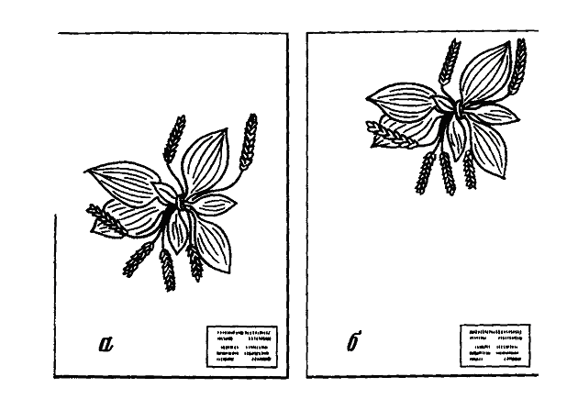
Начинающие монтировщики стремятся располагать растение в центре листа (рис. 1-а), что является грубой ошибкой. При такой монтировке стопка гербарных листов расползается и рассыпается, так как каждый лист толст посредине и тонок по краям. Следует располагать наиболее толстые части растения ближе к краю листа (рис. 2-б). Для того чтобы толстая стопка гербарных листов лежала ровно, расположение наиболее толстых частей растений чередуют: на первом листе – в верхнем правом углу, на втором – в верхнем левом, на третьем – в нижнем левом, на четвёртом – в нижнем правом. В центре листа растение не располагают!

Рисунок 1. Неправильное (а) и правильное (б) размещение образца на листе гербария.

Прикрепление
Наклеивать растение или его части на лист бумаги НЕЛЬЗЯ, так как при жёстком прикреплении оно сломается при малейшем изгибе бумаги! Растение должно быть прикреплено так, чтобы оно не болталось на листе, чтобы его части не наползали друг на друга и не свисали при переворачивании листа.
Толстые одревесневшие побеги и корни пришивают суровыми нитками (желательно не капроновыми, а хлопчатобумажными). Цвет ниток подбирают в цвет растения, неяркий. Каждый стежок должен быть отдельным, завязанным двойным узлом на верхней стороне гербарного листа (то есть над растением!). С оборотной стороны листа желательно промазать каждый стежок густым клеем (например, ПВА) - это предотвратит скольжение нитки и перетирание ею бумаги. После каждого стежка нитку нужно обрезать, оставив недлинные «хвостики» достаточные для того, чтобы узел не развязался. Нельзя протягивать нитку от одного стежка к другому по нижней стороне листа - это может привести к порче нижележащего листа гербария!
Тонкие части растения прикрепляют при помощи полосок бумаги, приклеиваемых концами к ватману. Для этого можно использовать плотную писчую бумагу (для принтера) и клей ПВА. Смазывать концы бумажных полосок клеем надо аккуратно, т.к. его излишки пачкают ватман и придают ему неряшливый вид.
- Не приклеивайте полоски к самому растению – оно может сломаться!
- Не используйте для прикрепления растений прозрачную липкую ленту (скотч) - к нему прилипает песок и другие загрязнения!
- Не закрепляйте растение за кончик листа или побега, так как это приводит к обламыванию органа (рис. 3-а). Полоску бумаги нужно располагать ближе к основанию листа (рис. 3-б) или под цветком, не забывая оставлять доступными взору важные для определения признаки: форму основания листа, прилистников, особенности чашелистиков и т.п.
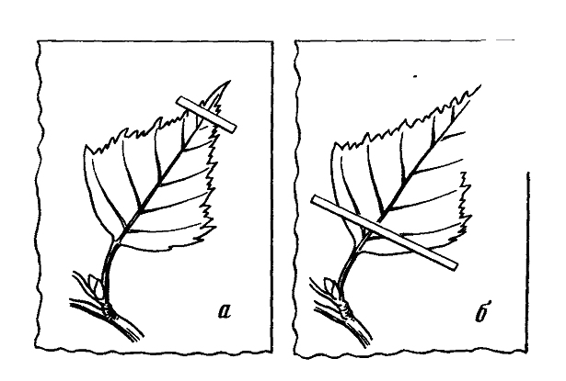

Рисунок 2. Неправильное (а) и правильное (б) закрепление листа растения при монтировке гербария.

- Сверху гербарный лист закрывается калькой.
Выполнение этикетки
Этикетка приклеивается клеем ПВА в правом нижнем углу. В зависимости от размеров листа гербария этикетка может быть разного размера. На лист гербария формата А4 - этикетка будет 9*6см. Этикетка должна иметь рамку черного цвета. Этикетка пишется на тонкой белой бумаге и содержит информацию о названии растения, месте его сбора, месте обитания. Заполняется этикетка черной ручкой.
Семейство ______________
Видовое название растения _________________________
Местообитание ___________
Место сбора ______________
Дата сбора _______________
Собрал __________________

